# 作业

1. 下图所示是某订票系统的类图（部分）和顺序图（部分），其中顺序图中缺少了两个类名，用 XXX 和 YYY 代替，分别可以是（　 D　）。
   1. XXX = TourCoordinator, YYY = sale
   2. XXX = Customer, YYY = BoxOffice
   3. XXX = BoxOffice, YYY = TourCoordinator
   4. XXX = TourCoordinator, YYY = BoxOffice

ArtLoverMe

mber

RegularCustomer

BoxOffice



update()

Ticket

n

1

payment

Sale



process()

1

n

Reservation

1

1

TourCoordinator



reserve()

1

n

Customer



reserve()

1

1

s:Sale

r: Reservation

:

YYY

:

XXX

. reserve

1

()

()

. create

2

. update

()

3

订票系统的类图和顺序图

1. 关于下面顺序图正确的说法是（ C　）。
   * 1. 类 CreditProcessor 是控制类，因此它向外发出很多消息。
     2. 类 CreditProcessor 必 须 实 现 checkCredit(), reserveSeat() 和 displayConfirmation() 方法。
     3. CreditForm 为边界类。
     4. ConfirmationForm 为实体类。

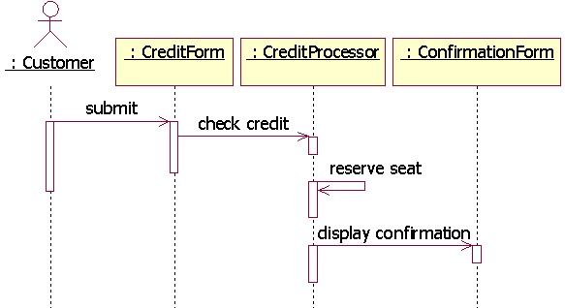

# 作业

1. 根据下面代码，类 HouseKeeper 和类 TimeCard 之间存在（ B　）关系。

Public class　HouseKeeper { public void clockIn( TimeCard timecard){

}

A. 包含（Inclusion）

B. 依赖（Dependency）

* 1. 关联（Association）
  2. 泛化（Generalization）

1. 对 Car 和 Engine 两个类关系的实现最可能是（ C ）。

A. Engine 类中定义一个 Car 类型的属性

B. 一个 CarEngine 类中定义了一个 Car 类型的属性，一个 Engine 类型的属性

* 1. Car 类中定义一个 Engine 类型的属性
  2. Engine 类中定义一个 Car 类型的属性，Car 类中定义一个 Engine 类型的属性

# 作业

1. 请根据下面的描述识别相关元素之间的关系，并在图中使用 UML 符号完整准确地画出这些关

系（关联和聚合关系需要标明多重性）。

* 1. 在大学中，每一个研究生都有一个指导教师。其中，有些教师指导多个研究生，有些教师不指导任何研究生。

|  |  |  |
| --- | --- | --- |
| **Graduate** | 1  0..n | **Teacher** |
|  |  |
|  |  |

* 1. BillingSystem 是学生选课系统的一个子系统，IBillingSystem 是该子系统的一个接口。

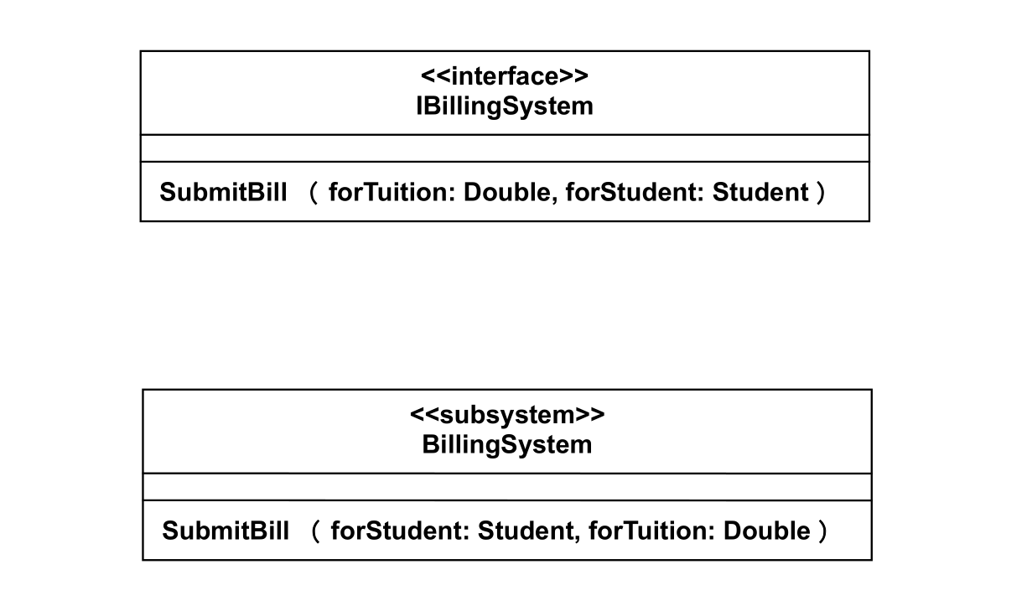

* 1. 类 ClassA 的一个操作调用类 ClassB 中的一个操作，除此之外，两个类之间没有任何关系。

|  |  |  |
| --- | --- | --- |
| **ClassA** |  | **ClassB** |
|  |  |
|  |  |

1. 请结合下面的描述，建立相关的类图，要求给出相关的类、属性和关系。

After the user has selected items to purchase and then order the items. The user will provide payment and shipping information. The system will respond with confirmation of the order and a tracking number that the user can use to check on order status in the future. The system will also provide the user with an estimated delivery date for the order, which will include all selected items. The user may already have an account with the company with

billing and shipping information.

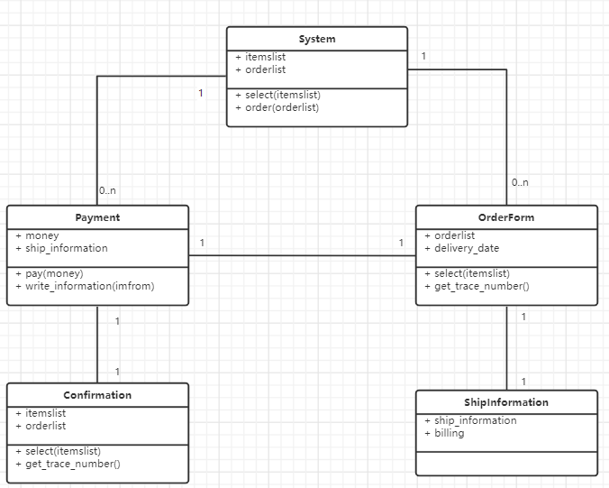

1. 请结合下面的描述，建立ATM机的状态图。

ATM is initially turned off. After the power is turned on, ATM performs startup action and enters Self Test state. If the test fails, ATM goes into Out of Service state, otherwise there is

triggerless transition to the Idle state. In this state ATM waits for customer interaction.

The ATM state changes from Idle to Serving Customer when the customer inserts banking or credit card in the ATM's card reader. On entering the Serving Customer state, the entry action readCard is performed. Note, that transition from Serving Customer state back to the Idle state could be triggered by cancel event as the customer could cancel transaction at any time.

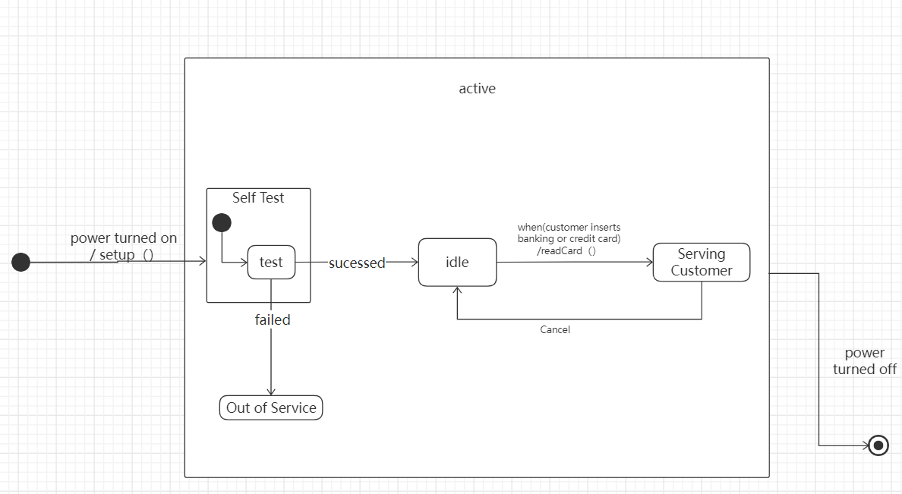

## 作业

1. 根据下面的活动图可推断出，活动（　 AB 　）不可并发进行？
   1. Get property appraised、Schedule closing
   2. Get property appraised、Generate closing paperwork
   3. Get property appraised、Verify assets、Check credit rating
   4. Generate closing paperwork、Schedule closing

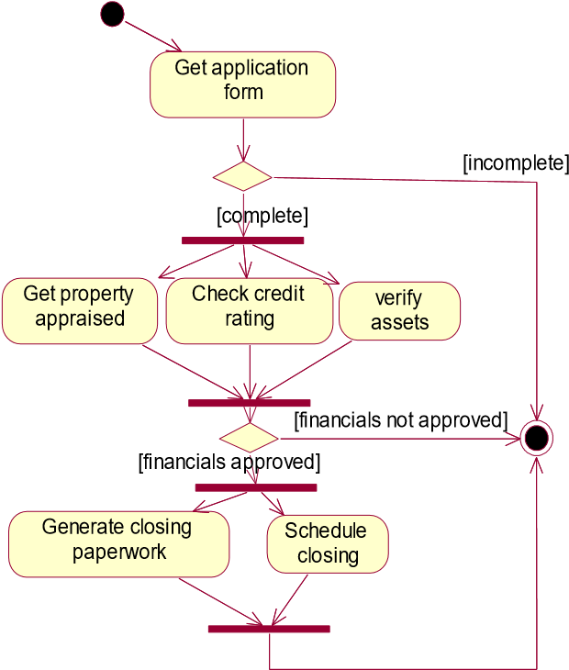

1. 下列关于状态图的说法中，正确的是（　CE　　）。
   1. 状态图是 UML 中对系统的静态方面进行建模的五种图之一。
   2. 状态图是活动图的一个特例，状态图中的多数状态是活动状态。
   3. 活动图和状态图是对一个对象的生命周期进行建模，描述对象随时间变化的行为。
   4. 状态图强调对有几个对象参与的活动过程建模，而活动图更强调对单个反应型对象建模。
   5. 对反应型对象建模一般使用状态图。